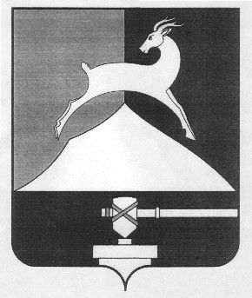
Администрация Усть-Катавского городского округа

Челябинской области

ПОСТАНОВЛЕНИЕ
От 14.12.2020г. № 1672

О принятии решения о подготовке и реализации бюджетных инвестиций в объекты муниципальной собственности Усть-Катавского городского округа – газоснабжение жилых домов пос. Шубино г. Усть-Катав

В соответствии со статьей 79 Бюджетного кодекса Российской Федерации, постановлением администрации Усть-Катавского городского округа от 31.12.2019г. № 2099 «Об утверждении Порядка принятия решения о подготовке и реализации бюджетных инвестиций в объекты муниципальной собственности Усть-Катавского городского округа и осуществления бюджетных инвестиций в объекты муниципальной собственности Усть-Катавского городского округа», во исполнении муниципальной программы «Обеспечение доступным и комфортным жильем граждан Российской Федерации» в Усть-Катавском городском округе на 2021-2023 годы», утвержденной постановлением администрации Усть-Катавского городского округа от 08.06.2020г. № 779, Уставом Усть-Катавского городского округа,
администрация Усть-Катавского городского округа ПОСТАНОВЛЯЕТ:
- Принять решение о подготовке и реализации бюджетных инвестиций в
объекты муниципальной собственности Усть-Катавского городского округа – газоснабжение жилых домов пос. Шубино г. Усть-Катав в рамках муниципальной программы «Обеспечение доступным и комфортным жильем граждан Российской Федерации» в Усть-Катавском городском округе на 2021-2023 годы» (приложение).
2. Общему отделу администрации Усть-Катавского городского округа (О.Л.Толоконникова) обнародовать настоящее постановление на информационном стенде и разместить на официальном сайте администрации Усть-Катавского городского округа www.ukgo.su.
3. Контроль исполнения настоящего постановления возложить на заместителя главы Усть-Катавского городского округа - начальника управления инфраструктуры и строительства Д.Н.Дьячковского.

Глава Усть-Катавского
городского округа С.Д. Семков

